ICS | 35.240.01
CCS | GXCUA  L 70
团体标准
T/GXCUA XXXX—XXXX

团餐食材供应链数智化平台建设规范

Specification for building a digital platform for group meal ingredient supply chain

XXXX - XX - XX发布
XXXX - XX - XX实施
广西计算机用户协会 发布

前言
本文件按照GB/T 1.1—2020《标准化工作导则 第1部分：标准化文件的结构和起草规则》的规定起草。
请注意本文件的某些内容可能涉及专利。本文件的发布机构不承担识别专利的责任。
本文件由××××提出。
本文件由××××归口。
本文件起草单位：
本文件主要起草人：

团餐食材供应链数智化平台建设规范
  - 范围
本文件界定了团餐食材供应链数智化平台术语和定义，规定了团餐食材供应链数智化平台的基本要求、总体架构、功能要求、管理要求、评价改进。
本文件适用于团餐食材供应链数智化平台的建设和管理。
  - 规范性引用文件
下列文件中的内容通过文中的规范性引用而构成本文件必不可少的条款。其中，注日期的引用文件，仅该日期对应的版本适用于本文件；不注日期的引用文件，其最新版本（包括所有的修改单）适用于本文件。
GB 3165 食品安全国家标准 餐饮服务通用卫生规范
GB 14881 食品安全国家标准 食品生产通用卫生规范
GB 15629.11 信息技术 系统间远程通信和信息交换 局域网和城域网 特定要求 第11部分：无线局域网媒体访问控制和物理层规范
GB/T 18233.1 信息技术 用户建筑群通用布缆 第1部分：通用要求
GB/T 20271 信息安全技术 信息系统通用安全技术要求
GB/T 20988 信息安全技术 信息系统灾难恢复规范
GB/T 22239 信息安全技术 网络安全等级保护基本要求
GB/T 25068.1 信息技术 安全技术 网络安全 第1部分：综述和概念
GB/T 28448 信息安全技术 网络安全等级保护测评要求
GB/T 28452 信息安全技术 应用软件系统通用安全技术要求
GB/T 28827.1 信息技术服务 运行维护 第1部分：通用要求
GB/T 28827.2 信息技术服务 运行维护 第2部分：交付规范
GB/T 28827.3 信息技术服务 运行维护 第3部分：应急响应规范
GB/T 35273 信息安全技术 个人信息安全规范
GB/T 38158 重要产品追溯 追溯体系通用要求
SB/T 10856 团餐管理服务规范
  - 术语和定义
SB/T 10856界定的术语和定义适用于本文件。

供应链 supply chain
生产及流通过程中，围绕核心企业，将所涉及的原材料供应商、制造商、分销商、零售商直到最终用户等成员通过上游和或下游成员链接所形成的网链结构。
[来源GB/Z 26337.1-2010，3.1.1]
食材供应链 supply chain
指从食材的统一集采、检验、仓储到运输的全链条系统，核心在于保障食品新鲜安全与高效流通，涉及冷链物流、保质期管理等要求。
数智化平台 digitized platform
通过大数据、人工智能、物联网等技术手段，实现团餐食材供应链全流程数字化、智能化的管理平台。
  - 基本要求
    - 安全可控
包括但不限于：
网络安全、系统安全、数据安全符合GB/T 20271 的要求；
网络安全等级保护应达到GB/T 22239的第三级安全要求，其测评符合GB/T 28448 的要求；
对数据资源进行用本地或异地备份，备份数据恢复应符合GB/T 20988 的要求；
用户数据隐私保护符合GB/T 35273的要求，账户信息应采用安全加密机制。
    - 行业适配
能够有效服务和补充团餐食材供应链的业务，实现分类标准化管理，并根据不同地域的各类学校需求，提供个性化的差异化服务。。
    - 兼容开放
包括但不限于：
支持主流应用程序编程接口（Application Programming Interface，API）及定制化接口协议，适配企业资源计划（Enterprise Resource Planning，ERP）/财务等第三方系统数据互通，保障跨平台协作效率；
采用微服务架构，可按企业需求增减功能模块，支持插件式扩展、云服务或私有化布署；
支持智能硬件及多终端数据采集接入。
  - 总体架构
    - 基础架构
平台架构应自下而上，由基础设施层、业务数据层、基础系统层、场景应用层、应用展示层组成。
    - 基础设施层
符合以下要求：
- 为上层提供信息化设施支撑；
- 网络设备、结构、布缆、组网等符合GB/T 18233.1、GB 15629.11的要求；
- 主机、存储、安全设备符合GB/T 25068.1、GB/T 28452的要求。
    - 业务数据层
业务数据包括但不限于订单数据、采购数据、仓库数据、配送数据、结算数据。
宜采用国产信创数据库对业务数据进行处理。
    - 基础系统层
基础系统层功能包括身份认证、用户管理、权限管理、日志管理。
    - 场景应用层
场景应用层包括食材供应链大数据中心、配送服务管理系统、统一集采中心3大功能模块。
    - 应用展示层
应用展示层包括用户端和管理端。用户端应具有用户端口，为政府、企业等不同角色提供功能服务。管理端应具有管理人员、业务人员、专业技术人员端口，通过平台履行职责。
    - 安全运行保障
平台运行、交付、维护应急响应符合GB/T 28827.1、GB/T 28827.2、GB/T 28827.3的要求。
  - 功能要求
    - 基础系统层
      - 身份认证
为用户提供统一的认证门户和用户认证管理，具备信息资源访问的单点登录功能。
根据用户应用的实际需要，提供不同强度的认证方式，包括但不限于静态口令、一次性口令、数字证书、动态口令以及生物特征等认证方式。
宜采用以下方法进行身份认证：
生物特征动态验证：通过人工智能驱动的活体检测（如人脸识别、指纹识别、声纹识别）；
行为生物识别：利用机器学习分析用户操作习惯（如鼠标移动、输入速度）实现无感知二次验证。
      - 用户管理
应支持对行政监管部门用户、订餐用户、供应商用户、业务人员用户等进行分类管理。
通过平台进行账号密码策略、密码强度、生存周期的设定,为用户提供统一集中的账号管理,对被管理资源账号的创建、删除及同步等开展账号生命周期管理。
宜基于用户行为日志（登录频率、操作模式）智能风险评分，通过机器学习动态评估账号风险等级，自动触发异常告警或冻结账号。
      - 权限管理
应对用户的资源访问权限进行集中控制，具备不同角色的访问权限控制功能。
      - 日志管理
将用户所有的操作日志集中记录、管理和分析，通过集中审计数据进行数据挖掘，开展事后安全事故责任认定。
宜利用自然语言处理（NLP）和时序分析，自动识别异常操作（如高频删除、非工作时间访问），并生成预警报告。
宜通过人工智能算法压缩冗余日志数据，降低存储成本。
    - 场景应用层
      - 功能框架
场景应用层功能架构见图2。
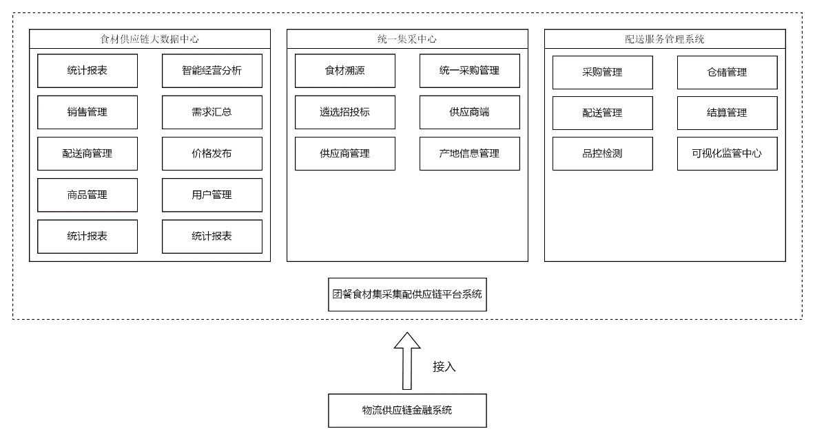
- 功能架构
      - 食材供应链大数据中心
        - 统计报表
具备按照时间维度(年、月)对各类业务数据进行收集、整理、分析、可视化呈现，并自动生成报表的功能。
宜具备以下功能：
数据智能清洗：利用NLP和规则引擎自动修复脏数据（如商品名称不一致、重复条目）；
知识图谱构建：基于供应链上下游关系（供应商-配送商-客户），构建动态知识图谱，辅助决策分析。
        - 智能经营分析
具备通过建立数据分析模型，预测市场趋势、客户需求变化、销售业绩的功能。
宜具备以下功能：
需求预测模型：通过时间序列分析（ARIMA、LSTM）预测区域客户需求，优化采购和库存计划；
销售动态定价：结合市场供需、历史数据，利用强化学习实现价格自动调整，提升利润率。
        - 销售管理
包含但不限于：
销售订单的创建、处理、跟踪与管理；
客户信息管理；
销售合同管理。
宜具备以下功能：
智能推荐系统：基于客户历史订单和偏好，通过协同过滤算法推荐关联商品（如搭配食材）；
合同风险识别：利用NLP解析合同文本，自动识别条款漏洞或法律风险。
        - 需求汇总
应具备收集来自不同渠道的需求信息，并进行分类、整理和汇总的功能。
        - 配送商管理
具备对配送商的信息进行管理的功能，包括但不限于：
配送商的资质审核；
合作协议签订；
服务质量评估：通过配送时效、客户投诉数据训练模型，自动生成配送商KPI评分，支持优胜劣汰决策。
        - 价格发布
能对团餐食材商品价格进行发布和管理，并能对价格变化进行记录和跟踪。
        - 商品管理
具备对团餐食材商品信息管理的功能，商品信息包括但不限于基本信息（名称、规格、价格、库存等）、商品图片、商品描述等。
      - 统一集采中心
        - 食材溯源
溯源体系应符合GB/T 38158的要求。
应按SB/T 10856要求，能全流程品控信息智能整合、数据上链、实时追踪，信息包括但不限于：食材名称、食材数量、订单客户、送达日期、供应商信息、食材来源、品质检测报告、食材处理。
若发生食安问题，可通过图神经网络快速定位问题环节（如供应商、运输节点）。
宜结合图像识别（CV）自动验证食材检测报告真伪，并通过区块链记录不可篡改的溯源数据。
        - 统一采购管理
应按具备集中采购规划与执行和对采购流程进行全程管控的功能，包括但不限于：
采购申请的审核；
供应商选择；
采购订单的生成与跟踪；
收货验收；
采购结算。
宜具备以下功能：
供应商智能匹配：基于历史合作数据、价格波动、交货准时率，通过聚类算法推荐最优供应商；
采购风险预警：利用时序分析预测原材料价格波动，提前生成备货建议。
        - 遴选招投标
能依托数智化平台实现全流程电子化，实现包括但不限于公开招标、竞争性谈判的功能。
        - 供应商端
包括但不限于：
供应商信息管理，包括注册、维护信息；
订单管理，能接收企业的订单、反馈和通知。
        - 供应商管理
具备对供应商的基本信息、资质证书、产品质量、交货能力、售后服务等进行管理和智能评估的功能。
      - 配送服务管理系统
        - 采购管理
包括但不限于：
符合《餐饮服务食品米购索证索票管理规定》的要求；
根据企业的生产和销售需求，制定采购计划；
对供应商进行评估和选择，并建立供应商数据库；
采购过程管理，包括采购订单的生成、跟踪和执行。
        - 仓储管理
具备对仓库内的货物入库、存储、出库等环节的实时数据监控和自动库存盘点的功能。
        - 配送管理
包括但不限于：
智能优化配送路线：集成实时交通、天气数据，通过遗传算法或强化学习优化配送路线，降低运输成本；
智能选择的运输方式和配送合作伙伴；
实时跟踪货物的运输状态
温控异常预警：在冷链运输中，通过物联网传感器+人工智能预测温度波动风险，提前触发应急措施。
        - 品控检测
能对团餐食材品控检测全流程信息的智能跟踪，包括检测人员、检测时间、检测标准、检测流程、检测结果。
宜能利用计算机视觉（如YOLO模型）自动检测食材外观（如霉变、破损），替代人工抽检。
        - 结算管理
应能对销售、采购、物流等自动进行财务结算，并生成财务报表。
宜能利用大数据、智能算法技术实现财务数据分析与风险控制。
        - 可视化监管中心
能实时展示的运营状况，对销售、采购、仓储、配送等关键指标进行实时监控，包括：
智能仪表盘：通过AutoML自动生成关键指标（如库存周转率、配送准时率）的可视化图表，支持语音交互查询；
实时异常监控：利用流数据处理技术即时捕捉运营异常（如订单激增、库存短缺），并推送告警。
  - 运营管理要求
    - 一般要求
应符合GB 14881、GB 3165、SB/T 10856的规定。
    - 制度要求
包括但不限于：
制定平台相应的服务管理和工作制度，明确管理人员、专业人员的职能职责；
制定平台相应的考核、评价制度，对平台运营管理进行监管；
建立平台运行的意见收集和处理等考核评价制度。
    - 人员管理
包括但不限于：
配备运营团队、客户服务人员，以及平台运维人员，确保平台运营安全可靠，提供每天不低于8 h的在线人工服务；
制定年度培训计划，组织开展数字化、信息化等相关专业知识、技能的培训。
    - 系统安全
包括但不限于：
建立安全响应和反馈机制，受理安全性相关提示、咨询和建议；
配备防火墙、入侵检测系统等安全设备，防止外部入侵，保证信息平台和数据安全；
建立信息安全事件应急预案，发生信息安全事件时能快速恢复数据和系统运行。
    - 数据安全
包括但不限于：
建立数据安全防护机制，确保数据信息安全有效，网络安全、信息安全保障工作应符合GB/T 20271、GB/T 35273的要求；
建立数据存储、传输、交互的安全策略，定期评估数据存储、数据通信的安全性，定期对数据进行备份，对关键数据应采用容灾备份。
    - 系统维护
包括但不限于：
应定期开展平台系统维护，维护频率每月不低于1次；
应定期监控平台软硬件设备的运行状态，监控频率每周不低于1次，实时升级、更新软件版本。
  - 评价改进
对建设内容、运行流程的合理性和实用性、运行管理满意度开展自我评价工作。
根据评价结果和反馈意见，提出改进意见和建议，制定改进措施并及时整改，实现平台的持续改进。

